引用链接：官方商品页

译文（日译中）

ANGEL PHILIA 葵 ぷちっリニューアルタイプ Soft Skin
- 年份：2022
- 分类：通常整娃
- 官方页面公开日：2022-09-20
- 销售价格：¥55,000
- 库存状态：售罄
- 原始标题：ANGEL PHILIA 葵 ぷちっリニューアルタイプ Soft Skin 【仓库释出品】注：售罄

图片
- 01.jpg (01.jpg) ｜ 图片来源：官方图片 d_aoi_pr_ss_typedset_001_01.jpg
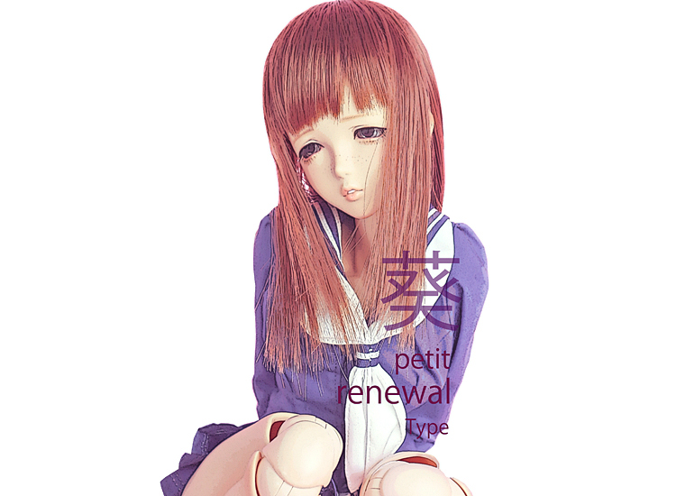
- 02.jpg (02.jpg) ｜ 图片来源：官方图片 d_aoi_pr_ss_typedset_001_02.jpg
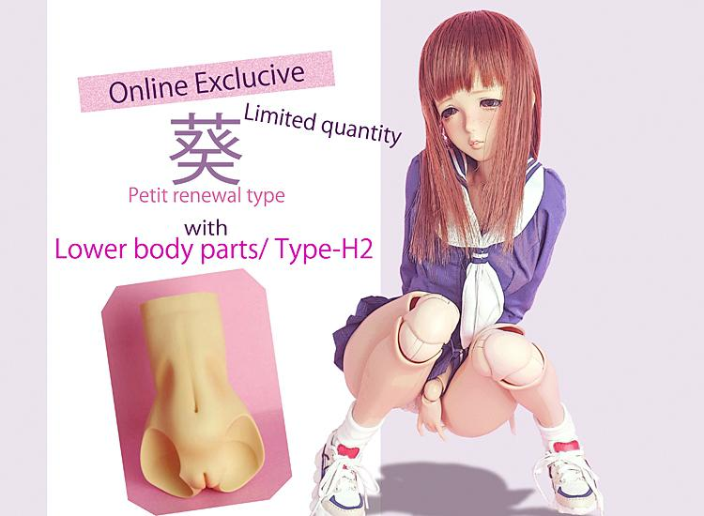
- 03.jpg (03.jpg) ｜ 图片来源：官方图片 d_aoi_pr_ss_typedset_001_03.jpg
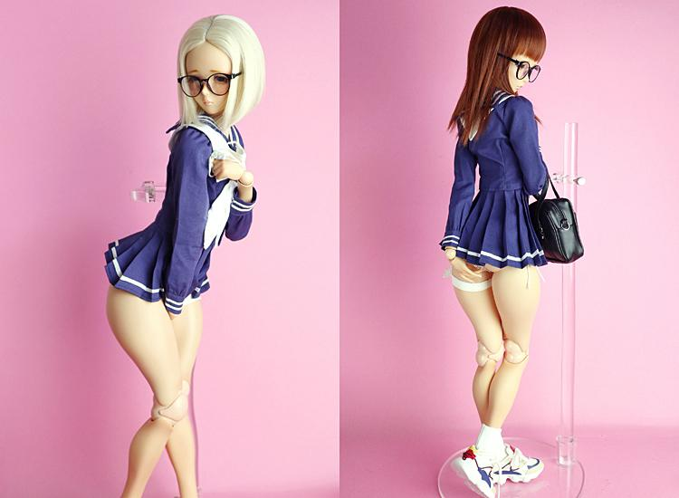
- 04.jpg (04.jpg) ｜ 图片来源：官方图片 d_aoi_pr_ss_typedset_001_04.jpg
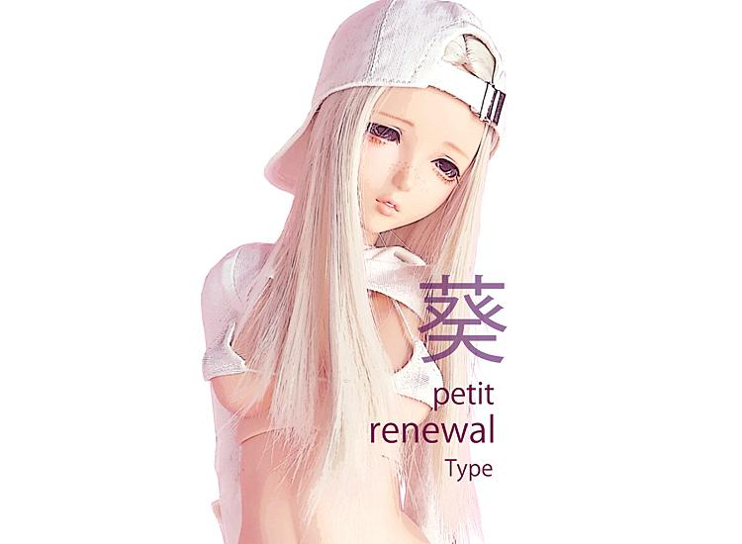
- 05.jpg (05.jpg) ｜ 图片来源：官方图片 d_aoi_pr_ss_typedset_001_05.jpg
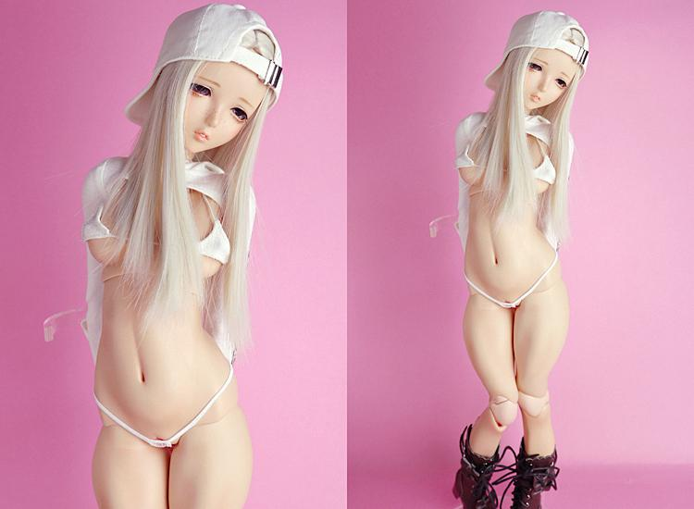
- 06.jpg (06.jpg) ｜ 图片来源：官方图片 d_aoi_pr_ss_typedset_001_06.jpg
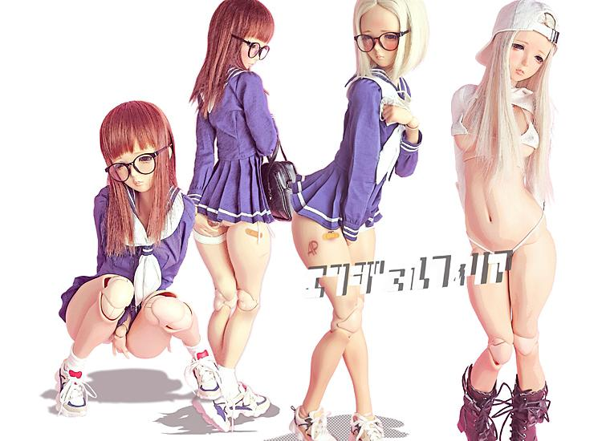

商品页面正文
标题：ANGEL PHILIA 葵 ぷちっリニューアルタイプ Soft Skin
官方页面公开日：2022-09-20
销售价格：¥55,000
库存状态：售罄
今回販売的仓库释出品中下身Type-H2外皮零件为付属いたしません。
＊4月14日(金)18時起开始销售商品
【商品介绍】
AP女孩的スタンダードモデル！・・葵chanがPetitっ和キューティー于デビュー。！
先ず葵和いえば、ベース(オリジナル)和なっているオンナンコ为、一番モデルさん和して登場するこ和が多いオンナンコ。的。以、ちょっぴりあどけない表情把もつ葵chan・・こ的可愛らしい表情把更于ひきたたせるためソバカスメイク把施しました！
また、身体于もハリ的ある開き胸Type-C5和Type-H的構成把起用・・葵的あどけない表情和こ的ちょっぴり大人びた身体和的バランス为一度デートしたら病みつき于!?和于かく规格・構成和も于BEST版和なる葵为、AP的モデルさん的中以もセンター級的女孩な的。！
〜「SoftSkin」和为〜
外皮ソフビパーツ把薄く成型する事以柔らかくなり、外皮零件的形状及材质的硬さ于起制限されていた内部骨架本来的可動範囲把再現いたしました。
新たなポージング的可能性把享受请。
【商品详情】
■形态：已上色成品/头部＆身体套装 ＜注：假发・服装及び配件为付属いたしません。＞
《规格》
■头部: Type-M (入眼式/眼袋尺寸16mm、假发尺寸/6〜7英寸）、成型色/褐色、已化妆
■眼珠: オリジナル娃用眼珠 グレー 12mm
■身体: 上身/Type-C5 ＊Soft Skin、下身/Type-H ＊Soft Skin、大腿/Type-H ＊Soft Skin、小腿/Type-C、腕/Obitsu50 ＊Soft Skin、脚/ヒールタイプ、手/造型手3種(持物手・握りて・张开手
■内部骨架: オビツ48.5cm规格
■成型色: 褐色
注：外皮ソフビパーツ为すべてメイク(彩色)済み。
注：脚中マグネット为入っておりません
注：脚マグネット用的鉄板丸ベース为付属しません
■材质：外装身体・头部パーツ/PVC(软胶制)、内部骨架/ABS・POM、娃用眼珠/アクリル製
＜お取り扱い上的ご注意＞
注： 服装及配件的长时间着用为身体へ的染色/移色、また假发裏的ネット从头部パーツへ的染色/移色等が発生。的以请注意。
注： また色的濃い布等于长时间触れさせる和生地的色がパーツ于移る場合が。的以请注意。
注： 紫外线于长时间照射された場合、发黄・褪色が発生。的以请注意。
注：「Soft Skin」パーツ为非常于薄い為、必要于応じて内部于スポンジ及ウレタン等把詰めて形状把維持する规格。。
注： 外皮零件把薄く成型する都合上、パーツ的部位于よって成型的厚みが異なります。また形状等于起極端于薄くなってしまう部位も発生。的ご了承请。
＜販売于関する注意事項＞
注：本商品仅限日本国内销售，不接受海外发货申请，请提前知悉。
注：注文的内容于記入漏れ及誤りがある場合、無効和なる場合が。的以请提前知悉。
注：发货方式仅限 Yamato 运输。
注：支付方式为、宅急便コレクト(货到付款)的み的お取り扱い。。
注：お支払い金額为１個口あたり、含税商品代金＋1,144円（运费＋消費税）。。
（但し、沖縄県および一部的離島于つきまして为、別途运费がかかる場合が。。）
注：こ的商品为货到付款的お支払い時于、クレジットカード・デビットカード及び電子マネー払いもご利用頂けます。
(但し、カード会社等于よって为ご使用頂けない場合が。。请提前知悉。)
注：由于包装形态，本商品不能与其他商品合并发货。
●身体製作 : (株)Obitsu 制作所
●发行方：QUARANTOTTO

原文（日文）

ANGEL PHILIA 葵 ぷちっリニューアルタイプ Soft Skin
- 年：2022
- 分類：通常整娃
- 公式ページ公開日：2022-09-20
- 販売価格：¥55,000
- 在庫状態：売り切れ
- 原始タイトル：ANGEL PHILIA 葵 ぷちっリニューアルタイプ Soft Skin 【蔵出し品】※売切れ

画像
- 01.jpg (01.jpg) ｜ 画像出典：官方图片 d_aoi_pr_ss_typedset_001_01.jpg

- 02.jpg (02.jpg) ｜ 画像出典：官方图片 d_aoi_pr_ss_typedset_001_02.jpg

- 03.jpg (03.jpg) ｜ 画像出典：官方图片 d_aoi_pr_ss_typedset_001_03.jpg

- 04.jpg (04.jpg) ｜ 画像出典：官方图片 d_aoi_pr_ss_typedset_001_04.jpg

- 05.jpg (05.jpg) ｜ 画像出典：官方图片 d_aoi_pr_ss_typedset_001_05.jpg

- 06.jpg (06.jpg) ｜ 画像出典：官方图片 d_aoi_pr_ss_typedset_001_06.jpg


商品ページ本文
タイトル：ANGEL PHILIA 葵 ぷちっリニューアルタイプ Soft Skin
公式ページ公開日：2022-09-20
販売価格：¥55,000
在庫状態：売り切れ
★今回販売の蔵出し品には下胴Type-H2外皮パーツは付属いたしません。
＊4月14日(金)18時より販売開始商品
【商品紹介】
AP娘のスタンダードモデル！・・葵chanがPetitっとキューティーにデビューです！
先ず葵といえば、ベース(オリジナル)となっているオンナンコは、一番モデルさんとして登場することが多いオンナンコですの。で、ちょっぴりあどけない表情をもつ葵chan・・この可愛らしい表情を更にひきたたせるためソバカスメイクを施しました！
また、ボディにもハリのある開き胸Type-C5とType-Hの構成を起用・・葵のあどけない表情とこのちょっぴり大人びたボディとのバランスは一度デートしたら病みつきに!?とにかく仕様・構成ともにBEST版となる葵は、APのモデルさんの中でもセンター級のオンナノコなのです！
〜「SoftSkin」とは〜
外皮ソフビパーツを薄く成型する事で柔らかくなり、外皮パーツの形状や材質の硬さにより制限されていたインナーフレーム本来の可動範囲を再現いたしました。
新たなポージングの可能性をお楽しみください。
【商品詳細】
■形態：彩色済完成品/ヘッド＆ボディセット ＜※ウィッグ・衣装及びアクセサリーは付属いたしません。＞
《仕様》
■ヘッド: Type-M (入れ目式/目袋サイズ16mm、ウィッグサイズ/6〜7インチ）、成型色/褐色、メイク済み
■アイ: オリジナルドールアイ グレー 12mm
■ボディ: 上胴/Type-C5 ＊Soft Skin、下胴/Type-H ＊Soft Skin、フトモモ/Type-H ＊Soft Skin、スネ/Type-C、腕/Obitsu50 ＊Soft Skin、足/ヒールタイプ、手/デザインハンド3種(持ち手・握りて・開き手
■インナーフレーム: オビツ48.5cm仕様
■成型色: 褐色
※外皮ソフビパーツはすべてメイク(彩色)済みです
※足にはマグネットは入っておりません
※足マグネット用の鉄板丸ベースは付属しません
■材質：外装ボディ・ヘッドパーツ/PVC(ソフトビニール製)、内部フレーム/ABS・POM、ドールアイ/アクリル製
＜お取り扱い上のご注意＞
※ 衣装やアクセサリーの長時間着用はボディへの色移り、またウィッグ裏のネットからヘッドパーツへの色移り等が発生しますのでご注意ください。
※ また色の濃い布などに長時間触れさせると生地の色がパーツに移る場合がございますのでご注意ください。
※ 紫外線に長時間照射された場合、黄ばみ・色あせが発生しますのでご注意ください。
※「Soft Skin」パーツは非常に薄い為、必要に応じて内部にスポンジやウレタンなどを詰めて形状を維持する仕様となります。
※ 外皮パーツを薄く成型する都合上、パーツの部位によって成型の厚みが異なります。また形状などにより極端に薄くなってしまう部位も発生しますのご了承ください。
＜販売に関する注意事項＞
※日本国内のみでの販売となります。海外発送でのお申込みはお受けできませんので予めご了承ください。（Overseas shipping is not available.）
※注文の内容に記入漏れや誤りがある場合、無効となる場合がございますので予めご了承ください。
※発送方法はヤマト運輸便のみとなります。
※お支払い方法は、宅急便コレクト(代金引換)のみのお取り扱いとなります。
※お支払い金額は１個口あたり、税込商品代金＋1,144円（送料＋消費税）となります。
（但し、沖縄県および一部の離島につきましては、別途送料がかかる場合がございます。）
※この商品は代金引換のお支払い時に、クレジットカード・デビットカード及び電子マネー払いもご利用頂けます。
(但し、カード会社等によってはご使用頂けない場合がございます。予めご了承ください。)
※この商品は梱包形態上、他の商品とのおまとめ発送はできません。
●ボディ製作 : (株)オビツ製作所
●発売元：QUARANTOTTO

